Školský časopis materskej školy –ZŠ s MŠ Ferdinanda Coburga Svätý Anton

Školský rok 2017 - 2018
Ročník druhý
Č.2

Lienka



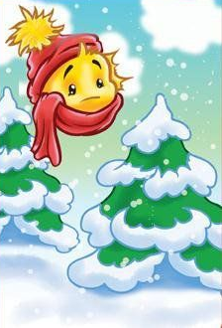
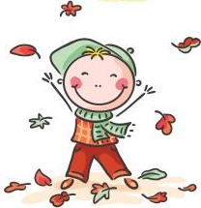

Ako sme v septembri začínali

Každým nádychom bolo vo vzduchu cítiť príjemnú vôňa jesenného počasia. Videli sme deti, ich tváričky plné očakávaní a žiarivé očká, ktoré sa nevedeli dočkať každého nového dňa medzi svojimi kamarátmi v materskej škole. Pani učiteľky ich vítajú každé ráno úsmevom a rodičia, odchádzajú do práce či domov s pocitom, že je všetko tak ako má byť.
Všetko sa začalo odznovu. Vykročili sme a tešíme sa na každý nový deň v školskom roku 2017/2018, ktorý nám prinesie nové možnosti, nové priateľstvá, radosti i vedomosti.

Milí rodičia ,
máme za sebou prvý polrok školského roka, mesiace, dni a týždne, zvládli sme a stále zvládame prvé slzičky a úsmevy nových detí z nového prostredia, ktorí rozšírili a rozširujú priebežne našu škôlkársku rodinu v triede Včielok, ale aj Sovičiek.

Vítame medzi nami
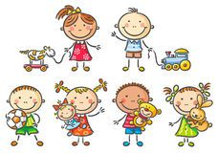
V triede Sovičiek:
Lilianku Buzalkovú
Ondrejka Bačíka
Brendona Balázsa

V triede Včielok:
Klaudiu Krausovú
Gregorka Vladimíra Mazúcha
Lukáška Chreňovského
Števka Engela
Zdenka Bradu
Lilianku Konôpkovú
Kristiánka Zachara
Michaelku Dendišovú
Bianku Vasiľovú

Prajeme im krásny a radostný pobyt v našej škôlke LIENKE, veľa kamarátov a pekných zážitkov.

Vaše deti sú podľa veku rozdelené do dvoch tried. Dvoj až štvorročné deti sú súčasťou triedy usilovných Včielok, štyri a polročné až šesťročné deti triedy múdrych Sovičiek.
O to, aby deťom nič v materskej škole nechýbalo sa starajú títo dospeláci:

Riaditeľ školy PaedDr. Jaroslav Zerola
Zástupkyňa pre materskú školu Anna Valachová
Učiteľky Erika Krunková, triedna učiteľka v triede Sovičiek
Martina Húsková, triedna učiteľka v triede Včielok
Monika Kašiarová trieda Sovičiek
Anna Valachová, trieda Včielok

A okrem nich stretnete aj naše pani upratovačky Martinu Koreňovú , Ľubicu Izákovú bez ktorých by to nešlo.
Aj tento rok sa v našej škôlke otvárajú rôzne záujmové krúžky pre deti od 4 rokov a podľa záujmu je aktívny:



Anglický jazyk – po vedením externej lektorky
Mgr. Gabriely Palovej

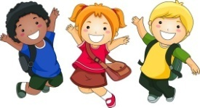

Turistický krúžok– pod vedením kmeňovej učiteľky
Moniky Kašiarovej

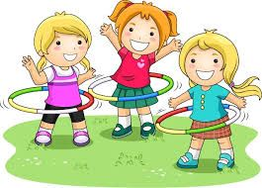

Športovo-pohybový krúžok – pod vedením kmeňovej učiteľky Martiny Húskovej

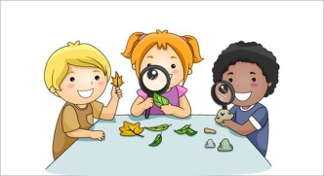

Prírodovedný krúžok– pod vedením kmeňovej učiteľky
Eriky Krunkovej

Plavecký výcvik – pod vedením trénera plávania

Moniky Maruniakovej bude realizovaný
pre predškolákov v mesiaci Máj 2018

Vďaka sponzorom, ale aj Vašim a našim pričinením / vianočné trhy /
sa spoločne s deťmi tešíme z:

nových hračiek, / štvorkolky, motorky,/
detského nábytku, / detský obchod, súprava truhlica na hračky, stolík a stoličky, regál s košíkmi /
prístrojov na dezinfekciu vzduchu / bližšie info sa dozviete na schôdzke rodičov /,
fitnes bicykla,
fitnes bežiaceho pásu,
fitnes chodecký trenažér
detských uteráčikov.

Takže moje veľké a úprimné ďakujem patrí
Nadácii ESET - pánovi Milanovi Masarykovi
Vám rodičia,
a samozrejme aj mojim kolegyniam v materskej škole, za ich tvorivosti a ochotu robiť veci aj nad rámec svojich pracovných povinností

Čo dodať, myslím že slová vďaky sú málo, nuž teda nech sa dobrý úmysel znásobuje a radosť detí je pre nás všetkých odmenou za vynaložené úsilie.

Valachová
ZRŠ pre MŠ

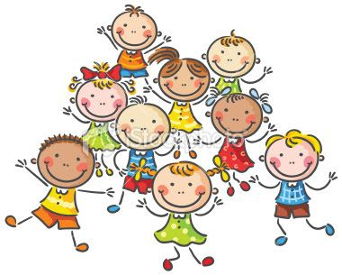

OKIENKO RODIČOM

Pre väčšinu rodičov je ochrana svojich detí základným inštinktom a
sa snažia za každú cenu pomôcť a uľahčiť situáciu svojmu dieťaťu.
Všadeprítomný dohľad dospelých bráni tomu, aby sa deti naučili preberať zodpovednosť samé za seba.
Rodičia majú pocit, že ich dieťa je ešte veľmi malé a niektoré veci nezvládne. Opak je pravdou. Dieťa je šikovné. Treba mu len dať priestor, aby si mohlo veci vyskúšať. A nie ho hneď podrážať spôsobom: „Na to si ešte malý, to nezvládneš.“
Samostatnosť dieťaťa sa najlepšie rozvíja pri najbežnejších denných činnostiach.
Obliekanie
Jedlo
Hygiena
Upratovanie

ČO JE PRI OSAMOSTATNENÍ DIEŤAŤA DÔLEŽITÉ?
Pochvala (za všetko kde sa prejaví jeho samostatnosť)
Čas ( je jednoduchšie pre rodičov dieťa obliecť ako mu dať priestor, aby sa o to pokúsilo samo)
Preto každý rodič by mal malému dieťaťu dožičiť a umožniť čo najviac samostatnosti, aby všetko na čo stačí a je schopné, vykonávalo samo. Zdrojom túžby po samostatnosti je zdravý pocit sebadôvery, presvedčenie dieťaťa, že to vie a jeho úsilie pokúsiť sa o to. Keď sa mu to podarí, ešte viac to zvýši jeho sebadôveru. Najmä každý nový výkon mu dodá odvahu a túžbu po samostatných činoch bez pomoci rodičov. Sebavedomie dieťaťa rodič veľmi podporí, ak mu vysloví uznanie, obdiv a pochvalu.
Bojazliví, ustráchaní a úzkostliví rodičia, vychovávajú namiesto smelého a samostatného dieťaťa -bojazlivé a ustráchané, také ako sú oni sami.
Kašiarová
učiteľka
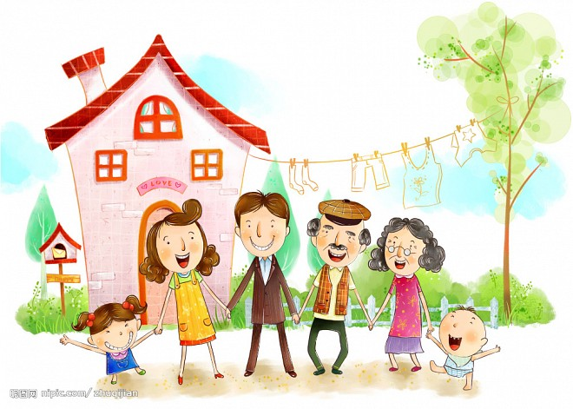


Prečo je výslovnosť tak dôležitá

Milí rodičia,
opäť sa vraciam k téme správnej výslovnosti Vašich detí. Možno sa Vám bude zdať táto téma veľmi “otrepaná „. Je nesmierne dôležité aby dieťa v piatom až šiestom roku svojho života rozprávalo jasne, zrozumiteľne, plynulo a čisto. Pokiaľ zistíme určité odchýlky je na mieste, aby sme robili okamžité opatrenia. Ak sa nebudeme touto problematikou zaoberať, nemyslite si, že sa sama vyrieši. Nie! Problém si Vás neskôr nájde a vy máte v škole o jednu starosť na viac. Škola nie je inštitúcia, kde sa začína riešiť logopedický problém Vášho dieťatka. Škola je miesto, kde sa deti začínajú učiť písmenká, čítať a písať. Takže ich treba pripraviť a poctivo sa im venovať.
Mojou kompetenciou je upozorniť rodiča, poskytnúť kontakt , poradenstvo, prípadne v rámci voľno – časových aktivít precvičovať slabiky s ktorými má dieťa problém. Nie som odborný zamestnanec pri odstraňovaní poruchy reč. Som odborník pri hodnotení jazykovej úrovne reči. Hodnotím to, čo počujem.
Ešte raz Vás prosím, zvážte svoj postoj, zamyslite sa , či naozaj chcete aby Vaše dieťa v škole bojovalo s problémom, ktorému ste mohli Vy ako rodičia predísť.

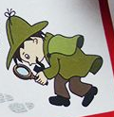
„Hra na detektívov“

- Pani učiteuka, v skvinke mám puavinky
/ Pani učiteľka, v skrinke mám perinky/

- Poudem do Egypta na pivamídy
/ Pôjdem do Egypta na pyramídy/

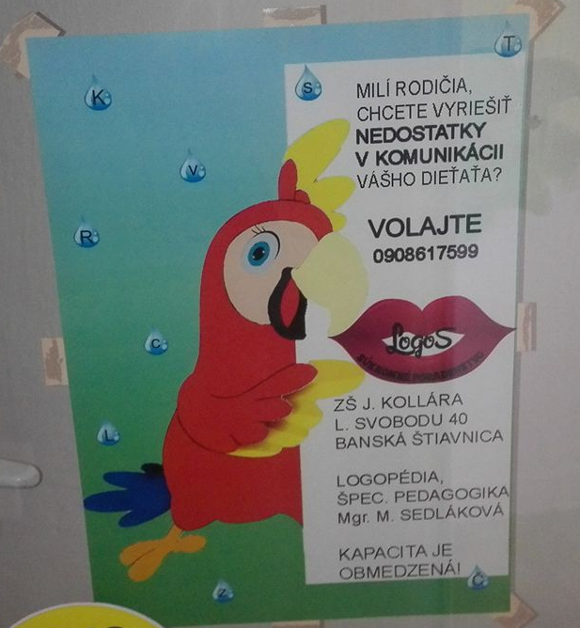
SÚKROMNÁ LOGOPEDICKÁ PORADŇA

PREčíTAJTE SI TO PROSíM....

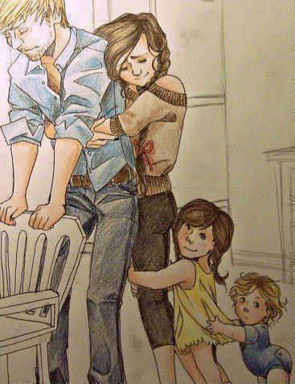
Otec prišiel unavený neskoro domov z práce, keď tu zrazu za ním dôjde jeho syn a pýta sa ho:
Syn: "Ocko, môžem sa ťa niečo opýtať?"
Otec: "Samozrejme, čo treba?"
Syn: "Ocko, koľko zarábaš za hodinu?"
Otec: "To ťa nemusí zaujímať. Prečo to vôbec chceš vedieť?"
Syn: "Len tak. Prosím, povedz mi, koľko zarábaš za hodinu?"
Otec: "Ak to teda musí byť, tak zarábam 40€ za hodinu."
Syn: "Ach! (So sklopenou hlavou).
Syn: "Ocko, môžem si prosím požičať teraz 20€?"
Otec sa unavený prácou dosť rozhneval
Otec: "Ak je jediný dôvod, prečo si ma požiadal dať ti peniaze, aby si mohol kúpiť ďalšiu hlúpu hračku, alebo podobný nezmysel, tak môžeš ísť rovno do svojej izby spať. Porozmýšľaj, prečo si tak sebecký. Každý deň pracujem dosť tvrdo, aby som zarobil, zaplatil splátky, našporil a ty chceš aby som ti dával peniaze na takéto hlúposti?"
Malý chlapec potichu odišiel do svojej izby.
Muž si sadol a začal byť ešte nahnevanejší z chlapcových otázok. Ako sa môže pýtať takéto otázky, len aby získal nejaké peniaze?

Asi po hodine, sa muž ukľudnil , a začal premýšľať:
Možno si potreboval za tých 20€ kúpiť niečo, čo mu bolo naozaj treba, možno do školy...
A predsa, nepýta ma o peniaze moc často.
Muž odišiel k izbe jeho malého syna a potichu otvoril dvere.

Otec: "Spíš už, synček?"
Syn: "Nie ocko. Ešte som hore.".
Otec: "Rozmýšľal som, možno som bol na teba pred chvíľou moc tvrdý. Bol to ťažký deň a tak som sa nahneval na teba dosť ľahko. Páči sa, tu máš 20€ čo potrebuješ."
Malý chlapec sa posadil a začal sa usmievať.
Syn: "Och, ďakujem ti ocko!"
Potom začal spopod vankúša vyberať nejaké pokrčené peniaze. Muž si všimol, že chlapec už má peniaze, a začal sa opäť hnevať. Malý chlapec pomaly spočítal peniaze a pozrel sa na otca.
Otec: "Prečo si chcel viac peňazí, keď ich máš už toľko?"
Syn: "Pretože predtým som nemal dosť, a teraz už mám.
"Ocko, teraz mám 40€. Môžem si kúpiť hodinu tvojho času? Prosím, príď zajtra skôr. Chcel by som s tebou večerať."
Otec bol zlomený. Objal svojho malého syna, a prosil ho o odpustenie.
Je to len krátka pripomienka pre všetkých, čo v živote tvrdo pracujete. Nemali by sme nechať utiecť času cez naše prsty, bez toho aby sme strávil nejaký čas s tými, ktorí to naozaj potrebujú, s tými čo sú blízko nášmu srdcu. Dokážete sa podeliť o ten čas, ktorý vás stojí 40€ s niekým iným? Ak zajtra zomrieme, firma kde pracujeme nájde za nás ľahko náhradu za pár dní. Ale rodina a priatelia, ktorých sme zanechali, budú cítiť stratu po celý život. A keď sa nad tým zamyslíme, tak dávame oveľa viac času práci ako rodine.
N i e k t o r é v e c i s ú d ô l e ž i t e j š i e .
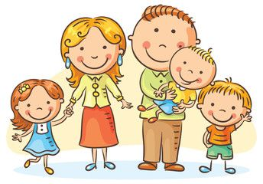

Čo budeme robiť v prírodovednom krúžku

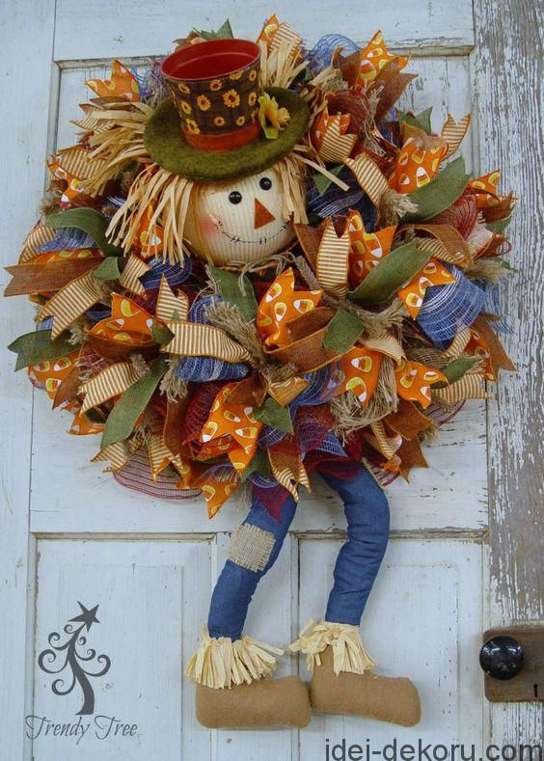
V prvom rade chceme podporovať lásku k prírode, starostlivosť o ňu, vážiť si ju ako matku, ktorá rozdáva dary, ktoré my prijímame s ľahkosťou, a samozrejmosťou. Nie všetci vieme poďakovať a byť vďační. To je naša úloha aby sme sa to naučili.
- Tvorivo využívať prírodný materiál pri zhotovení
produktov, výzdoby školy
- Experimentovať, pokusmi získavať nové poznatky
- Starať sa o zvieratá , vtáky → prikrmovať ich
- Pozorovať rast rastlín, sadenie semien, priesad
- Starostlivosť o kvetinový záhon
- Význam liečivých rastlín pre človeka →
zber, sušenie
Príroda - náš učiteľ

Vyhodnotenie činnosti prírodovedného krúžku
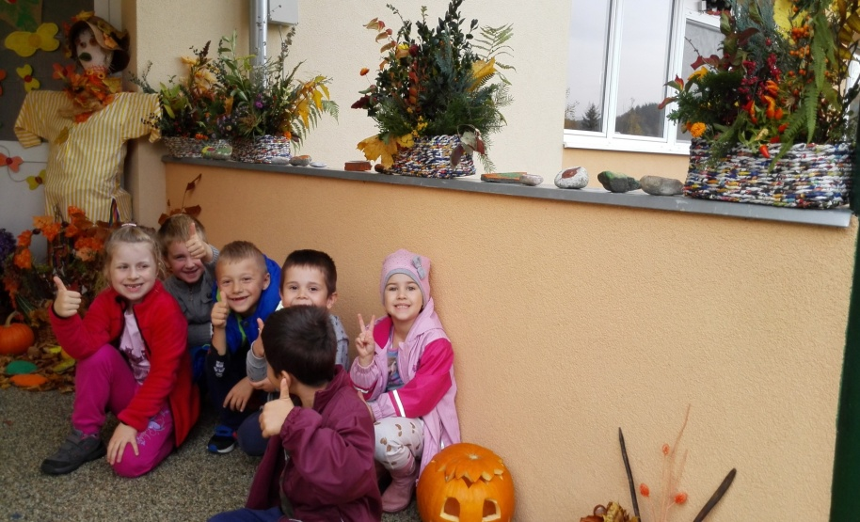
Deti sa aktívne zapájali do pripravených aktivít. V jeseni zazimovali náš kvetinový záhon aby si v zime oddýchol a na jar bol pripravený k výsadbe.

Pokusmi s vodou získali vedomosť o zmene skupenstva vody, významu pre rastliny, človeka
i zvieratá.

Z prírodnín zhotovili krásne ikebany, ktoré nám v jeseni zdobili vchod do budovy MŠ.

Nezabudli sme ani na zvieratá – pre vtáčiky, ktoré sme rozvešali po stromoch v parku.

Boli sme na vychádzke, prikrmovať lesnú zver, žiaľ stopy zvierat sme neskúmali (počasie sa s nami zahralo a sneh pred nami schovalo.)

Teším sa na ďalšie zaujímavé aktivity, ktoré deti čakajú a dúfam, že ich zaujmú.

Krunková
učiteľka

Turistický krúžok informuje

V októbri sme s deťmi uskutočnili túru do Bažanice, kde cieľom bolo prehĺbiť vzťah k prírode, ale aj naučiť ich ctiť zákony prírody. Záujem o krásy prírody bol spojený s pozorovaním našej dediny.
V spoločnosti svojich rovesníkov, pohybom na čerstvom vzduchu, v lone prírody, upevňovali svoje zdravie v súťaživej hre – „ Nájdi jablko“. Po vyzbieraní všetkých jabĺk, ktoré boli pre nás nakoniec sladkou odmenou. Skonštatovali sme, že jeseň svojou farebnosťou je prekrásne ročné obdobie a zašantili sme si spolu v napadanom lístí.
Kašiarová
učiteľka

Vyhodnotenie športovo-pohybového krúžku

V prvom polroku deti zvládali techniky chôdze a behu, osvojovali si techniky lezenia a plazenia. Učili sa rešpektovať a dodržiavať zvolené pravidlá v činnostiach a pohybových hrách a zdokonaľovali si sebaobslužné činnosti.
Cez chodecké a psychomotorické hry si osvojovali správnu techniku základných lokomočných pohybov –chodili vo voľnom a organizovanom útvare (zástup, kruh)
V pohybovej aktivite „na dážďovky“ sa plazili a preliezali primerané prekážky,
ovládali lezenie v podpore drepmo vpred a vzad.
Deti boli aktívne, disciplinované a spoločne sa podieľali pri plnení cieľov, ktoré sa uskutočňovali pomocou hudobno pohybových hier, pohybových aktivít, zdravotných cvičení, psychomotorických hier a relaxačných cvičení.
Húsková
učiteľka

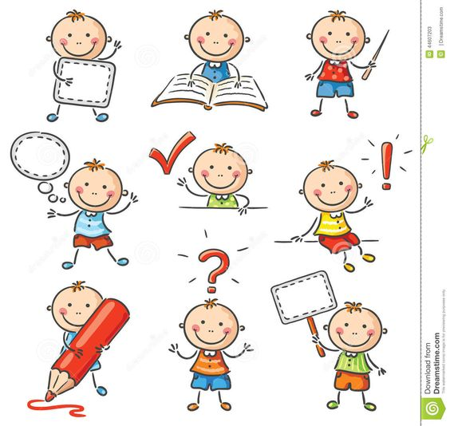
OKIENKO PRE DETI

Dokresli tváre – veselý a smutný šašo , vyfarbi si ich pastelkami

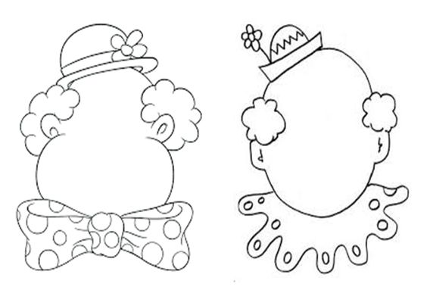

Nájdi 6 rozdielov
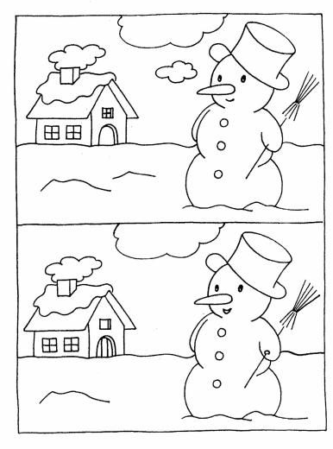


Niečo na zasmiatie:

Boris má na starosti svoju päťročnú dcéru Ester. Dcéra mu prinesie v malom poháriku vodu. Borisovi sa hra zapáči a vodu vypije. To sa opakuje niekoľkokrát. Keď príde domov Esterina mama, Boris sa jej chváli:
- Vidíš, ako dobre sme sa pohrali?
- Áno, ale to ti nenapadlo, že jediné miesto, odkiaľ Ester môže priniesť vodu je záchod?

- Pán Novák?
- Áno.
- Prosím, príďte si do škôlky pre syna!
- Sakra, čo zase spravil?
- Nič, ale už je skoro polnoc.

Janko príde do kuchyne za mamičkou, ktorá práve vypráža rybu.
- Mami, horí nám stromček!
- Miláčik, nehovorí sa, že stromček horí, ale pekne svieti.
Janko sa vráti do obývačky a kričí:
- Mami, ale už svieti celá obývačka!

Na obsahovej stránke sa podieľali: všetky učiteľky materskej školy
Príspevky: Krunková, Kašiarová, Valachová, Húsková
Časopis do finálnej podoby spracovala: pani učiteľka Martina Húsková
Zverejnené na web stránke školy a v písomnej podobe: 5.2.2018
http://zsms.svatyanton.sk/-materská škola-dokumenty
